

**«КНИГА ЗВИТЯГ»**

**Рою «Козацьке Братство»**

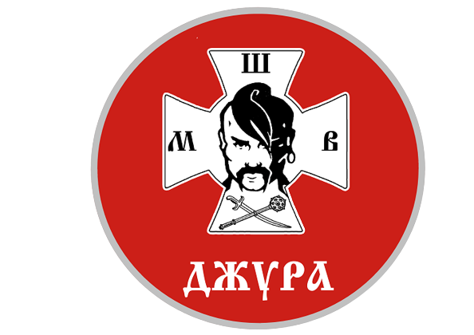

2024 рік

**Короліська ЗЗСО |-||| ст. №2**

**Королівської ТГ**

**Берегівського району**

Виховник рою : Фурик І. Я.

**Паспорт Рою «Козацьке Братство»**



**1. Регіон:** Закарпатська область:

**2. Район:** Берегівський;

**3. Назва населеного пункту:** селище Королево;

**4. Повна юридична назва навчального закладу, при якому організовано рій:**

«Королівська ЗЗСО |-||| cтупенів №2»

**5. Поштова адреса:** 2121255600, вул. Б. Хмельницького, 1

**6. Контактний телефон:** 0986398668;

**7. E-mail:** korolevozosh2@ukr.net

**8. Сайт:** https://korolevo2.schools.net.ua/

**9. Ройовий:** Селеші Тимофій;

**10. Виховник:** Фурик Іван Ярославович; моб.тел.098-063-93-53.

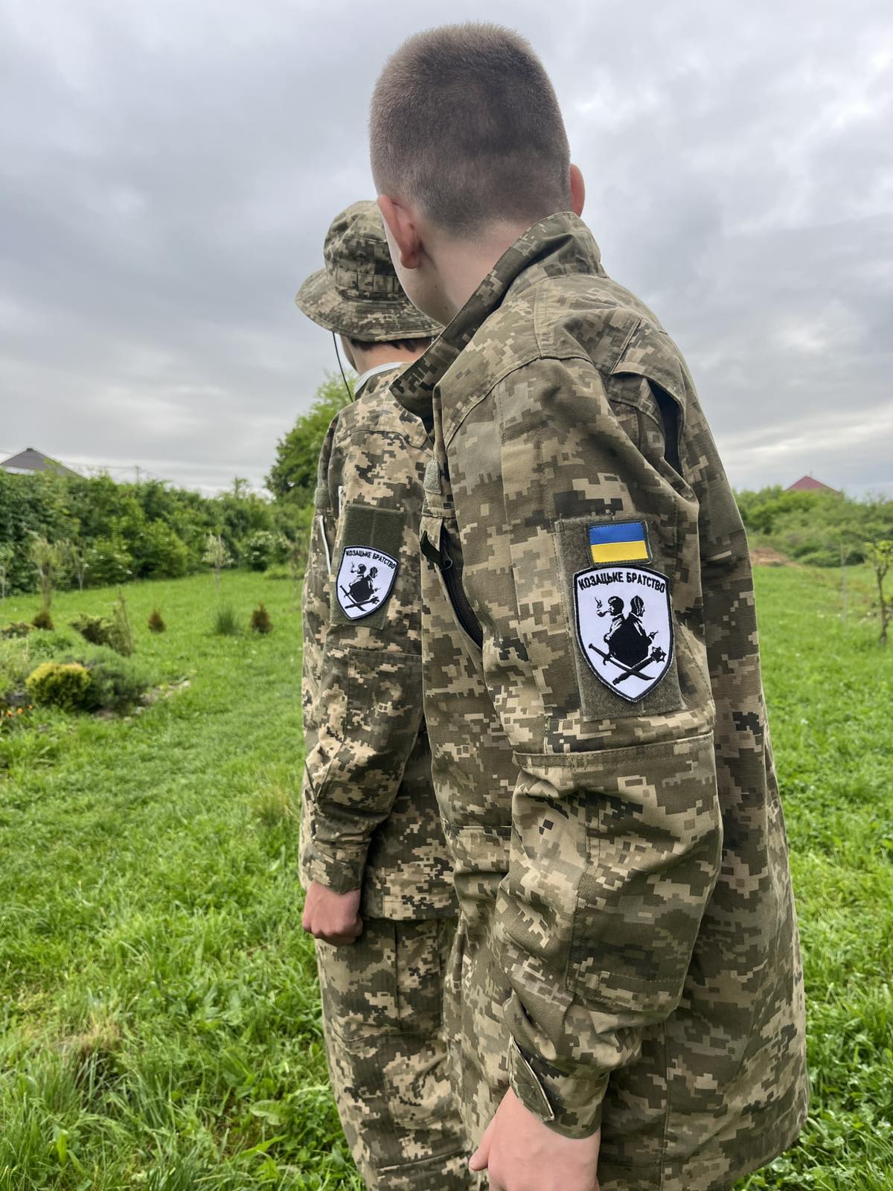

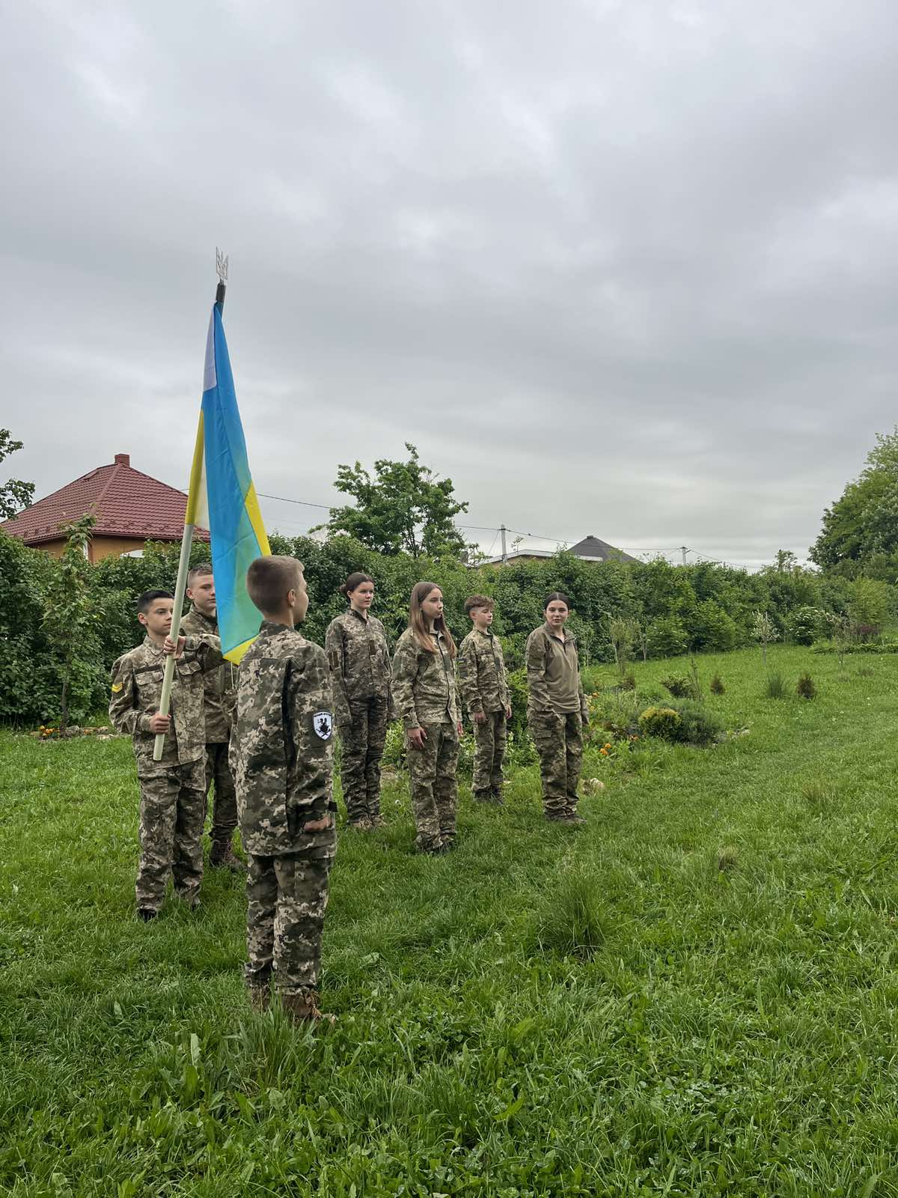

Склад рою:



1. Селеші Тимофій: Ройовий;
2. Токач Олександр: Хорунжий;
3. Глеба Іван;
4. Форіш Антон;
5. Копін Максим;
6. Шаркезій Крістіна;
7. 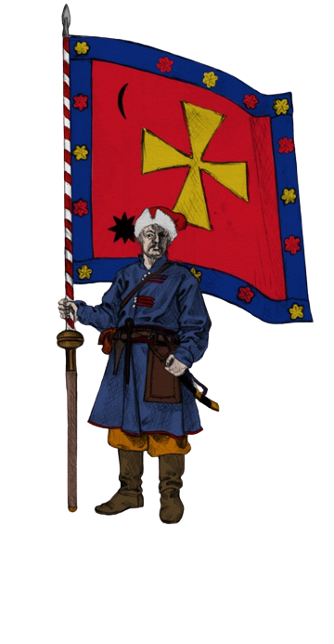Квак Анастасія;
8. Коша Вікторія;

***Хоругва***





Козацьке Братство

**Гасло Рою:**

«Ми вільне Братство,

Ми вільні люди

Вільні були та вільними будем.

Сонце свободи нам вказує шлях,

Нам не знайомі неволя і страх!»



Пісня Рою:

**Гей степами, темними ярами  
Йдуть походом залізні полки  
Хто відважний, той піде із нами  
Лицарями будьмо, юнаки  
Хто відважний, той піде із нами  
Лицарями будьмо, юнаки**

**За нікого битись не будем  
До нікого в найми не підем  
Для Вкраїни ми усі живемо  
За Вкраїну голови складем  
Для Вкраїни ми усі живемо  
За Вкраїну голови складем**

**Кожний ворог йде нас визволяти  
А для себе землю він краде  
На могилу землю буде мати  
На могилі воля зацвіте  
На могилу землю буде мати  
На могилі воля зацвіте**

«Спадок»

Спадок рою маємо не великий так як наш рій це новий рій який ніколи ще не приймав участь в грі Джура. Але ми готуємось, стараємось показати себе та стати найкращими. І тому весь рій підготував цікаві згадки та історичні факти про наше невелике але дуже мальовниче містечко.

Назва Королево, угорською Киральгаза (Дім Короля), походить від мисливського королівського будинку, куди на полювання приїжджав угорський король Іштван V.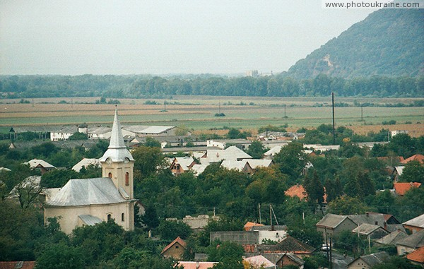



В Королеві розташована найдавніша людська стоянка в Центральній і Східній Європі — Королевська стоянка, яка на сьогоднішній день зруйнована місцевим щебеновим заводом.

Перша писемна згадка про Королеве датується роком. В IX—X ст. на місці замку існувало поселення слов'ян, а у кінці XII ст. на городищі був побудований дерев'яний королівський мисливський будинок, від котрого Королево і отримало свою назву.

У Королеві було переписане Королівське Євангеліє.

У XIV ст. будують кам'яний замок, який отримав назву Замок Нялаб. Розташований на двох високих терасах скелястого пагорба, що височіє над р. Тиса, у пн.-зах. частині селища. В 1672 р. замок був зруйнований після придушення змови магнатів.

До наших днів збереглися лише деякі фрагменти стін замку.

З давніх часів веде літочислення Королево — красиве закарпатське селище, що має багатовікову історію. Боротьби з різними поневолювачами: угорською, австрійсько-німецькою знаттю, чехами, румунами. По-різному у різні часи називали цей край: Руська Окрайна, Фелвідейк, Угорська Русь, Підкарпатська Русь, Карпатська Україна, Закарпаття. Так само по-різному називали село: Фелсас, Кірайгазо, Кралово-над-Тісой, Королево.



Королево — надзвичайно привабливий куточок у західній частині Українських Карпат. Адже тут унікальний клімат, довкола багата флора та фауна, густі змішані ліси, річка Тиса, щедра на рибу, родючі ґрунти. Тож не дивно, що первісні люди скористалися цим раєм на землі і поселилися тут майже 600 000 років тому (різні історики називають різні дати, однак всі вони одностайні в одному: це найдревніше поселення людей в Європі).

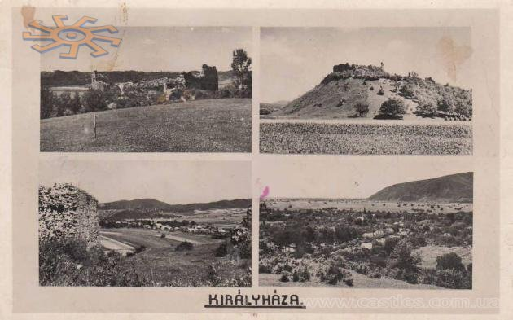

«ЗДОБУТОК»

Кожна цивілізована нація виховує підростаюче покоління на своїх кращих культурно-історичних здобутках, духовних традиціях, героїзмі предків, подвижницьких справах дідів та прадідів. Національна система виховання, яка ґрунтується на міцних підвалинах культури рідного народу минулих епох і сучасності, найбільшою мірою сприяє соціальному престижу, інтелектуальному розвитку, освіченості та інтелігентності як складників духовності людини.



Всеукраїнська дитячо-юнацька військово-патріотична гра «Сокіл» («Джура») почала впроваджуватися у шкільному житті нашої школи ще з 2018 року. Відтоді вона стала невід’ємною складовою життя нашої учнівської молоді. Виховна система гри «Джура» включає в себе постійну роботу у школі протягом усього навчального року, дає можливість залучити до спільної дії учнів, педагогів, батьків, представників місцевого самоврядування та громадських організацій.

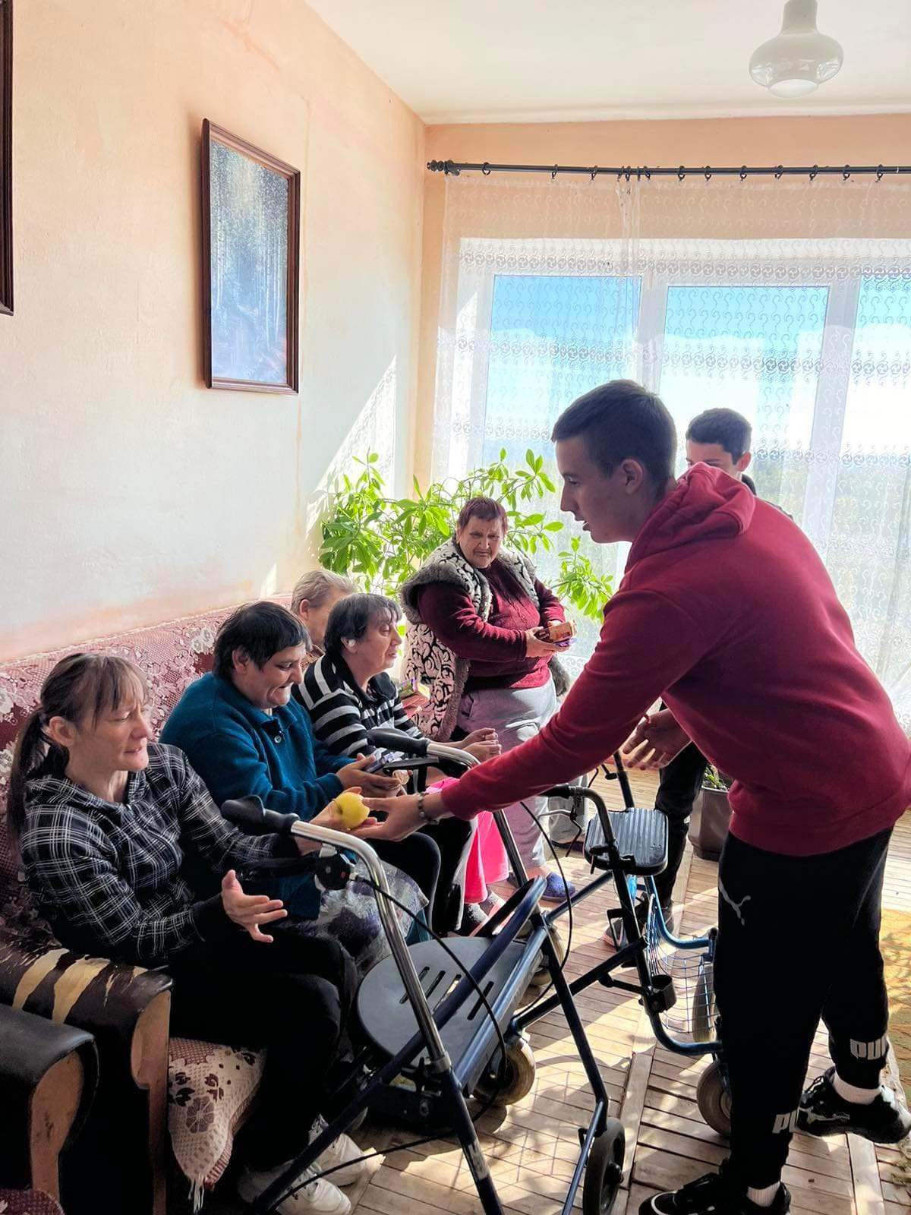

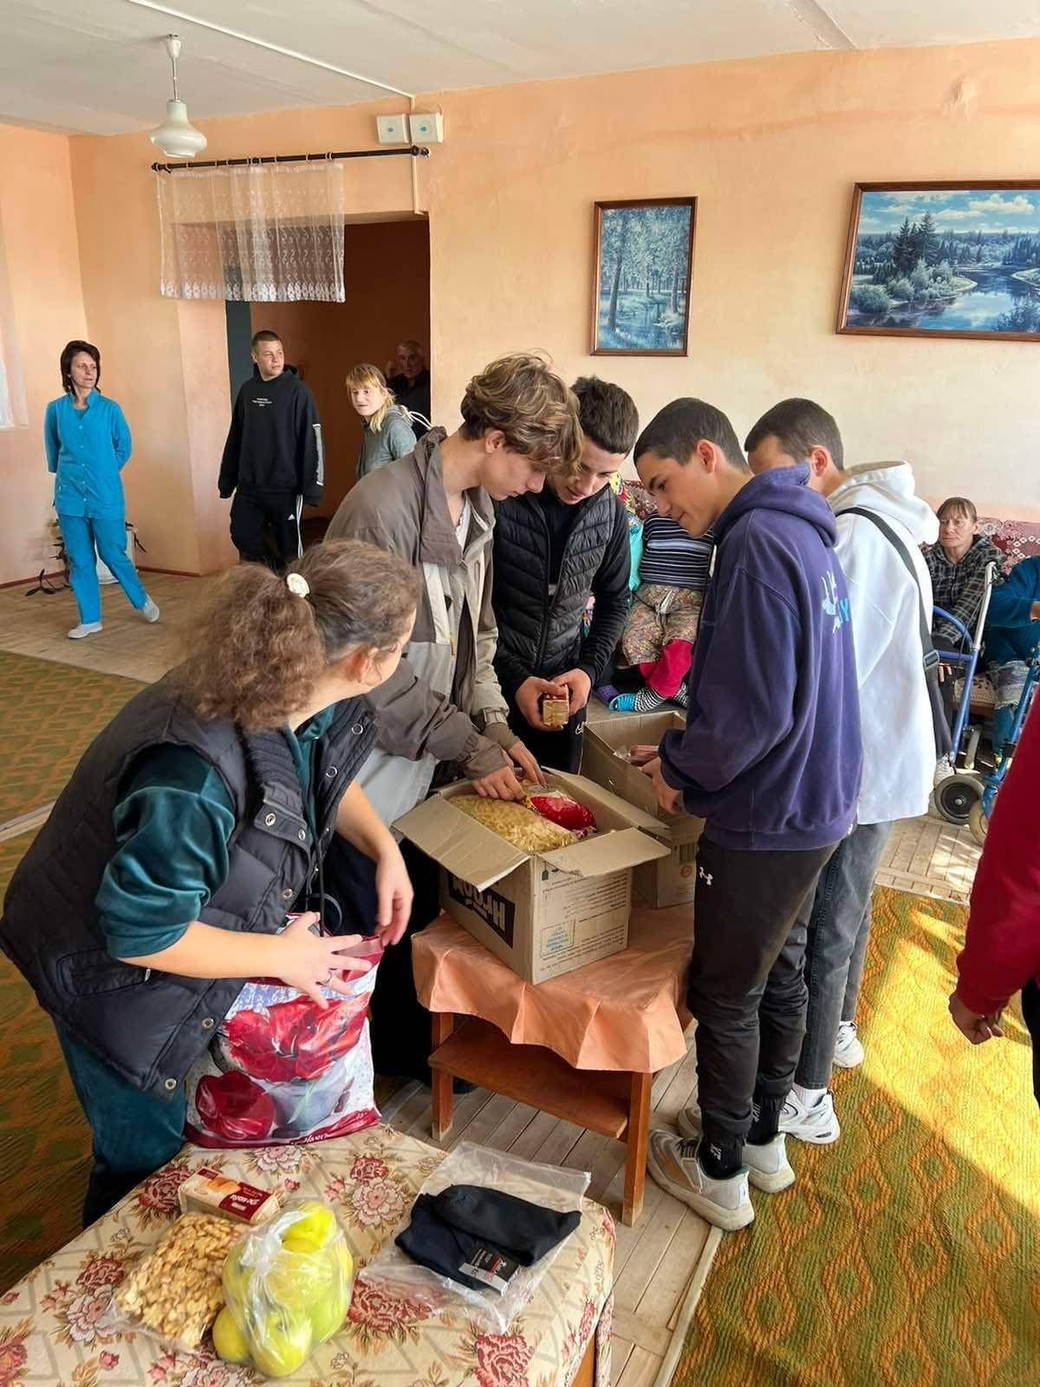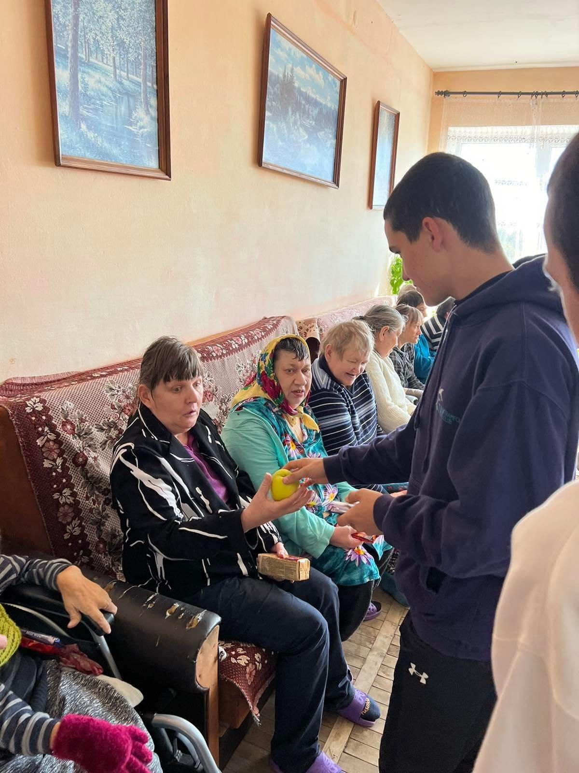

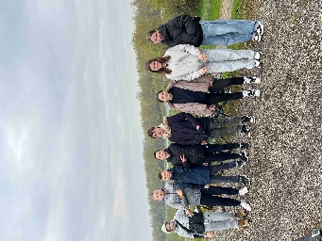

Рій Козацьке Братство організував велозаїзд у рамках обласного екомарафону до Всесвітнього дня Землі



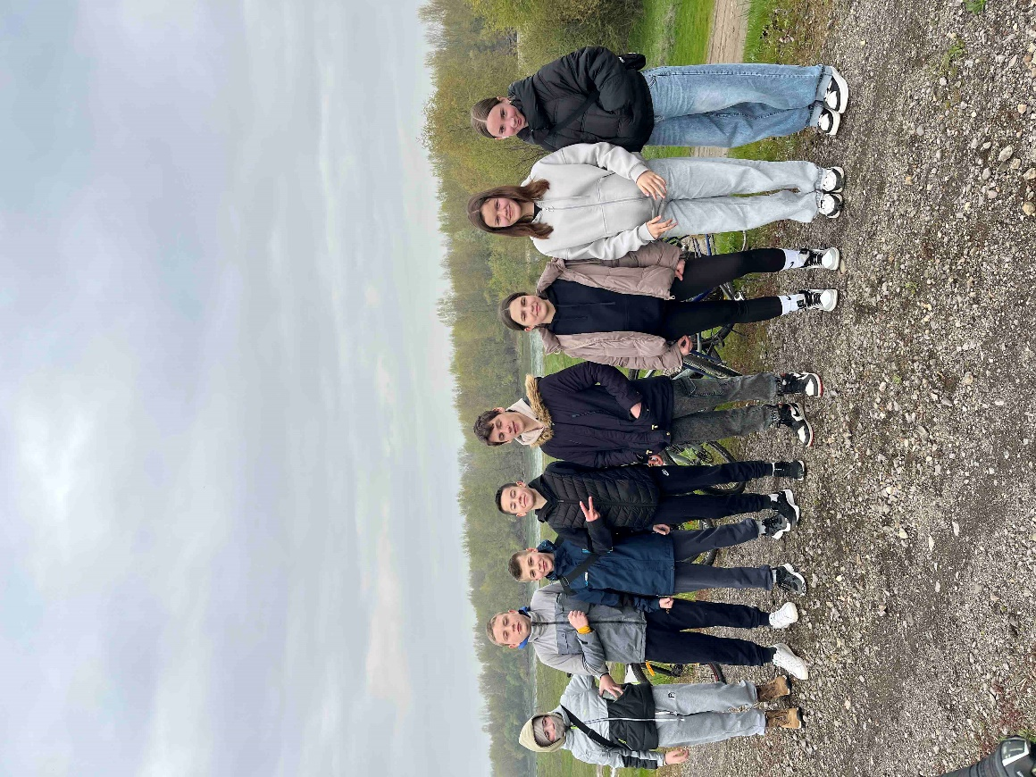

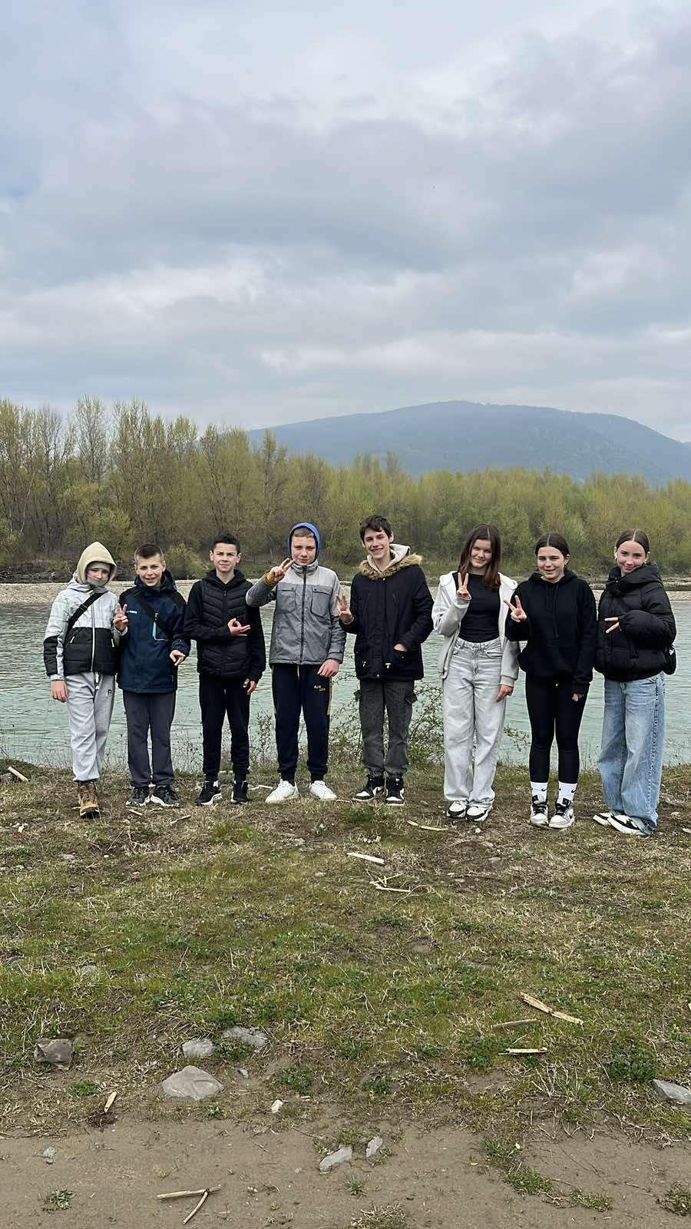

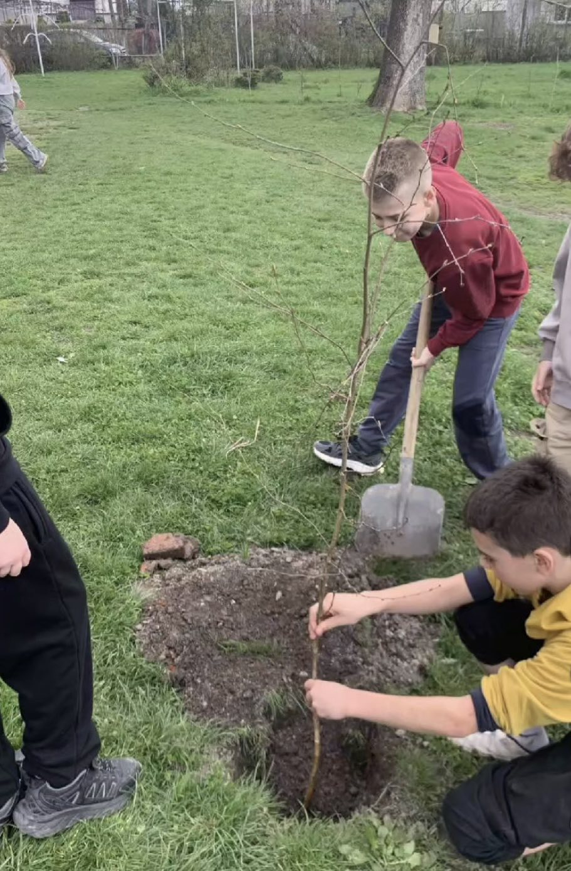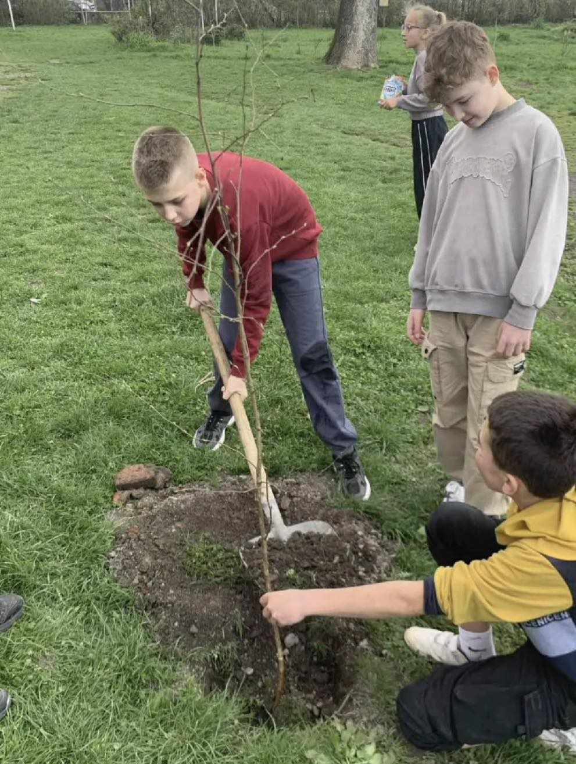

Екомарафон «Дерево Мрії»